ВСЕРОССИЙСКАЯ ОЛИМПИАДА ШКОЛЬНИКОВ
ПО ИСТОРИИ. МУНИЦИПАЛЬНЫЙ ЭТАП. 8 КЛАСС.
Время написания: 120 минут
Максимальный балл: 100

Задание 1. Выберите по 1 верному ответу в каждом задании и занесите выбранные ответы в таблицу (2 балла за каждый правильный ответ, максимальный балл – 8).

  - Прочтите отрывок из исторического источника и укажите российского правителя, при котором произошло данное событие.
«Между прочим всемилостивейше усмотрели, какие от сборщиков внутрь государства таможенных пошлин происходят отягощения подверженным к платежу оных, хотя они без наказания по изследовании не оставляются, но пресечения не видно, а всегдашние приметки, грабительство и воровство, а оттого следствии комиссии так умножаются, что учрежденным местам для расправ и судов настоящих дел течение пресекают, купечеству ж помешательство в торгах, перебойка товаров и прочие убытки следуют; то как для сего, а особливо, дабы Народ в лучшее состояние и силу пред нанешнем привести, положенной в подушной оклад, и как оной, так и всякого звания людей, который следующим платежам подвергнут, из нашей императорской милости к народу и любви отечеству, верноподданных наших всемилостивейше жалуем и освобождаем от платежа внутри государства таможенных и мелочных сборов».

1) Пётр I
2) Анна
3) Елизавета
4) Екатерина II

  - Прочтите отрывок из источника и укажите год, когда произошло описанное событие.
«По благословению и по совету святейшего Ермогена, патриарха Московского и всея Руссии, и митрополитов, и архиепископов, и епископов, и архимандритов, и игуменов, и всего, освященного собора и по приговору бояр и дворян и дьяков думных, и стольников, и торговых людей, и стрельцов, и казаков, и пушкарей, и всех чинов служилых людей великого Московского государства мы бояре князь Федор Иванович Мстиславский, да князь Василий Васильевич Голицын, да Федор Иванович Шереметев, да окольничий князь Данило Иванович Мезетской, да думные дьяки Василий Телепнев, да Томило Луговской, съезжалися великого государя Жигимонта короля Польского и великого князя Литовского с Станиславом Желтковским с Жолкви, с воеводою, гетманом короны польской и говорили о обираньи государевом на Владимирское и Московское и на все великие государства Российского царствия… ».

1) 1612 год
2) 1608 год
3) 1610 год
4) 1611 год

  - Укажите военачальника, командовавшего русскими войсками в битве при Кунерсдорфе.

1) П.С. Салтыков
2) Иоганн фон Левальд
3) Г.Г.Орлов
4) С.Ф,Апраксин

  - Что из перечисленного можно отнести к событиям второй половины 40 – начал 60-х гг. XVII века.

1) Отмена местничества
2) Восстание Кондратия Булавина
3) Создание приказа Тайных дел
4) Создание первых оружейных заводом близ Тулы

1.1 | 1.2 | 1.3 | 1.4

Задание 2. Выберите НЕСКОЛЬКО верных ответов в каждом задании (2 балла за каждое задание, максимальный балл – 6).

2.1. Выберите из предложенного перечня деятелей отечественной культуры – скульпторов.

1) И.П. Мартос
2) Д.В. Ухтомский
3) Ф.Ф. Щедрин
4) В.И. Баженов
5) М.Ф. Казаков
6) К.Б. Растрелли

2.2. Что из перечисленного можно отнести к положениям губернской реформы Екатерины II.
1) Ликвидировались уездные дворянские собрания
2) Число губерний увеличивалось до 50 единиц
3) Губернаторы избирались Губернским собранием
4) Был создан Приказ общественного призрения
5) Несколько губерний объединялись в генерал-губернаторство
6) Число губерний уменьшалось до 35 единиц

2.3. Какие события и явления относятся к жизни Гавриила Романовича Державина
1) Участвовал в подавлении восстания Пугачёва
2) Участвовал в открытии Михайловского замка
3) Был сторонником ужесточения крепостничества
4) В составе Преображенского полка подержал Екатерину II
5) Возглавлял берг-коллегию
6) В его семье воспитывался будущий известный флотоводец М.П. Лазарев
2.1 | 2.2 | 2.3

Задание 3. Перечисленные понятия, события и даты объедены фамилиями известных деятелей отечественной истории. Ваша задач: указать эти фамилии (2 балла за каждое задание, максимальный балл – 6).

3.1. Сражение при Головчине, трибунал и лишение генеральского звания, Полтавская битва
________________________________________________________________

3.2. Валиесарское перемирие, Посольский приказ, первый русский парусный корабль «Орёл»
________________________________________________________________

3.3. Гросс-Егерсдорфское сражение, посол в Персии, был подвергнут аресту в связи с интригами и пассивностью на войне
________________________________________________________________

Задание 4. Соотнесите элементы правого и левого столбцов таблицы. В перечне справа есть лишняя характеристика (1 балл за каждое верное соответствие, максимальный балл – 6).
А) | Медный бунт | 1) | 1637 год
Б) | Начало патриаршества Никона | 2) | 1667 год
В) | Переяславская рада | 3) | 1652 год
Г) | Завершение правления Михаила Романова | 4) | 1660 год
Д) | Андрусовское перемирие | 5) | 1654 год
Е) | Захват Азова казаками | 6) | 1662 год
 |  | 7) | 1645 год

А | Б | В | Г | Д | Е

Задание 5. Определите хронологический порядок событий. Занесите буквенные обозначения событий в хронологическом порядке в приведённую таблицу (3 балла за каждую верно составленную последовательность событий, максимальный балл – 9 за все задания.
6-5 ошибок - 0 баллов, 4-3 ошибки - 1 балл, 1-2 ошибки - 2 балла, 0 ошибок – 3 балла).

5.1. Определите хронологический порядок событий.

А | Начало правления Алексея Михайловича | В | Взятие Смоленска войсками царя Алексея | Д | Начало правления Федора III
Б | Соборное Уложение | Г | Хлебный бунт в Новгороде | Е | Окончание восстания Степана Разина

5.2. Определите хронологический порядок событий.

А | Составление Кондиций | В | Война за польское наследство | Д | Указ о единонаследии
Б | Прутский поход | Г | Сражение при Гренгаме | Е | Битва при Лесной

5.3. Определите хронологический порядок событий.

А | Кючук-Кайнарджийский мирный договор | В | Второй раздел Речи Посполитой | Д | Сражение пол Фокшанами
Б | Жалованная грамота городам | Г | Ликвидация Запорожской сечи | Е | Манифест о даровании вольности российскому дворянству

 | 1 | 2 | 3 | 4 | 5 | 6
5.1
5.2
5.3

Задание 6. Заполните пронумерованные пропуски в тексте. Вставляемые понятия (имена, даты, термины) занесите под соответствующими порядковыми номерами в таблицу (1 балл за каждый правильный ответ, максимальный балл – 17).

Османская империя, пристально следившая за событиями в Речи Посполитой и науськиваемая Францией, потребовала вывода оттуда русских войск, а также отказа от покровительства диссидентам. В (1)____________(год) она объявила войну России.
В течение первых трех лет войны османским войскам не удалось одержать ни одной победы, они оставили Хотин, Яссы, Бухарест, Измаил и другие крепости на Дунайском театре военных действий. Два из многочисленных поражений османов были особенно сокрушительными. Первое, 25-26 июня (2)____________(год), когда русская эскадра, обогнув Европу, появилась в Средиземном море и под (3)________________(название места) и одержала блистательную победу. Запертые в бухте все неприятельские корабли, за исключением одного, были сожжены. Русским флотом в данном морском сражении командовали фаворит Екатерины (4)________________(фамилия), а также адмиралы (5)________________(фамилия) и (6)_______________(фамилия). Месяц спустя, 21 июля, отличился талантливый полководец (7)______________(фамилия) в сражении при Кагуле. Османская армия насчитывала 150 тыс. человек при 150 орудиях, в то время как у Румянцева было 27 тыс. человек и 118 орудий. Тем не менее русские войска нанесли османам сокрушительное поражение — те потеряли весь обоз и всю артиллерию. Становилось очевидным, что цель, ради которой Порта начала войну, не будет достигнута. Более того, ей предстояло пойти на территориальные уступки. Россия предприняла мирную инициативу, которая, однако, не встретила поддержки у султанского правительства.
В (8)__________(год) правительство Османской империи инициировало мирные переговоры, но они вскоре зашли в тупик и военные действия продолжились с прежним размахом. Но для России начало нового этапа войны было осложнено восстанием (9)_______________(фамилия). И тем не менее, русским войскам под командованием А.В. Суворова в июне (10)___________(год) удалось разгромить османов при (11)_________________(название места). Противник согласился возобновить переговоры. Царское правительство тоже было заинтересовано в незамедлительном окончании войны, с тем чтобы освободившиеся силы бросить на подавление народного движения внутри страны.
10 июля (12)___________(год) длительные и трудные переговоры в болгарской деревне (13)_________________(название места) завершились подписанием мирного договора. По данному миру к России переходили Керчь, Еникале и Кинбурн, а также Кабарда. Россия получила право на строительство военно-морского флота на Черном море, ее торговые корабли могли беспрепятственно проходить через проливы, а дунайские княжества – (14)_______________(название княжества) и (15)_______________(название княжества), хотя формально и оставались под властью Османской империи, но фактически находились под протекторатом России. Султанский двор, являвшийся инициатором войны, обязался уплатить России контрибуцию в 4,5 млн руб. Одним из условий договора было и предоставление независимости (16)_______________(название государства). Однако, уже в 1775 году Османская империя предприняла попытку нарушить это условия и посадить на престол своего ставленника. В ответ на это Россия ввела свои войска и поддержала своего кандидата на трон. Соперничество за полуостров продолжалось до тех пор, пока Российская империя (17)_______________(точна дата – число, месяц и год) не объявила о его вхождении в состав Российской империи.

№ | Вставка | № | Вставка
1 |  | 10
2 |  | 11
3 |  | 12
4 |  | 13
5 |  | 14
6 |  | 15
7 |  | 16
8 |  | 17
9

Задание 7. В соответствии с картой укажите, когда и при заключении какого мирного договора к России были присоединены обозначенные территории (в отдельных случаях необходимо указать две или более даты; 1 балл за каждый правильный ответ, максимальный балл – 6).

Цветовое обозначение на карте | Мирный договор | Год







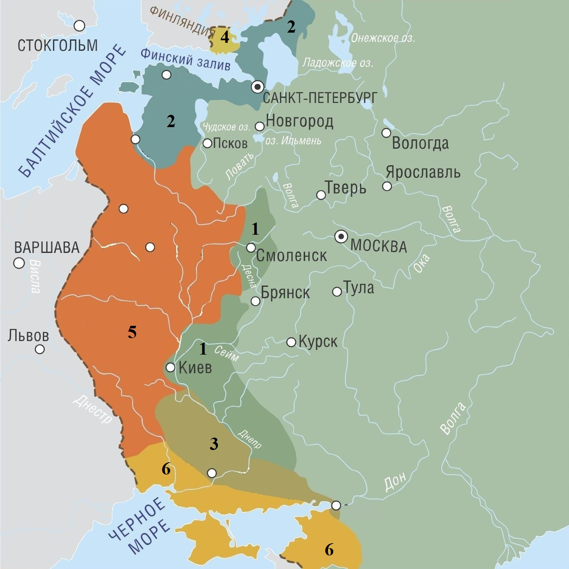

Задание 8. Внимательно прочитайте исторические источники и выполните задания (4 балла за каждый верный ответ, максимальный балл – 12.

«…Объявляем сей указ всем подданным нашего государства, какого чину и достоинства оныя ни есть.
Понеже разделением имений после отцов детям недвижимых великой есть вред в государстве нашем, как интересам государственным, так и подданным и самим фамилиям падение… (…) Ежели недвижимое будет всегда одному сыну, а протчим толко движимое, то государственныя доходы будут справнее, ибо с болшаго всегда господин доволнее будет, хотя по малу возмет, и один дом будет, а не пять, (как выше писано), и может лутче льготить подданных, а не разорять. Фамилии не будут упадать, но в своей ясности непоколебимы будут чрез славныя и великия домы. Протчия не будут праздны, ибо принуждены будут хлеба своего искать службою, учением, торгами и протчим. И то все, что оныя сделают вновь для своего пропитания, государственная польза есть. Чего ради за благо изобретено чинити по сему, как обявлено ниже сего.

I.
Всем недвижимых вещей, то есть, родовых, выслуженых и купленых вотчин и поместей, также и дворов и лавок не продавать и не закладывать, но обращатися оным в род таким образом.

II.
Кто имеет сыновей и ему же, аще хощет, единому из оных дать недвижимое, чрез духовную, тому в наследие и будет. Другие же дети обоего полу да награждены будут движимыми имении, которые должен отец их или мать разделити им при себе, как сыновьям, так и дочерям, колико их будет, по своей воли, кроме оного одного, который в недвижимых наследником будет. А ежели у оного сыновей не будет, а имеет дочерей, то должен их определити таким же образом. А буде при себе не определит, тогда определится указом недвижимое по первенству болшому сыну в наследие, а движимое другим равною частию разделено будет. То ж разумеется и о дочерях.

III.
А кто бездетен, и оный волен отдать недвижимое одному фамилии своей, кому похочет, а движимое кому что похощет дать сродником своим, или и посторонним, и то в его произволении будет. А ежели при себе не учинит, тогда обои те имения да разделены будут указом в род: недвижимое одному, по линии ближнему, а прочее другим, кому надлежит, равным образом.

IV.
Кому по духовной или по первенству достанутся недвижимые, у того и движимаго имения части других в сохранении да будут до тех мест, пока ево братья и сестры приспеют возраста своего, мужеской – до осмнатцати, а женской – до семнатцати лет. И в те уреченные лета должен тот наследник их, братей и сестр, кормить и снабдевать и учить всех грамоте, а мужеской пол и цыфирному счету, также и наукам, к которым приклонность будет кто иметь. А потом, когда выдут те лета, то им каждой персоне дать его жребей по духовной сполна, не зачитая издержек, учиненных (на них) в вышереченные лета.

V.
И для того надлежит отцам или матерям заранее духовные писать и движимыя имения долями описывать. Буде же отец или мать умрет без духовной, то тотчас детям их обявить после смерти родителей своих, где они ведомы, и требовать, дабы пожитки описать, и доли им определить при свидетелех. А покамест наследники недвижимых вещей до дватцати лет возраста своего не придут, а другия, оставшияся в движимых имениях обоего пола до вышеписанных лет не приспеют, никаким их писмам или записям не верить, которые прежде тех лет явятца у кого. И дабы кадеты обоих полов каким образом не были притеснены в молодых летех, того для неволно в брак вступать ранее, мужеского пола до дватцати, а женского – до семнатцати лет (…)».

8.1. Назовите год подписания данного документа, его общепринятое название и год его отмены.
__________________________________________________________________________________________________________________________________________________________________________

8.2. Перечислите три основных результата данного указа (не допускается буквальное повторение текста указа).
____________________________________________________________________________________________________________________________________________________________________________________________________________________________________________________________________________________________________________________________________________________________________________________________________________________________________________________________________________________________________________________________________________________________________________________________________________________________________________________________________________________________________________________________________________________________________________________________________________________________________________________________________________________________________________________________________________________________________________________________________________________________________________________________________________________________________________________________________________________________________________________________________________________________________________________________________________________________________________________________________________________________________________________________________________________________________________________________________________________________________________________________________________________________________________________________________________________________________________________________________________________________________________________________________________________________________

8.3. Объясните, что привело к отмене данного указа (не менее 2-х причин отмены).
__________________________________________________________________________________________________________________________________________________________________________________________________________________________________________________________________________________________________________________________________________________________________________________________________________________________________________________________________________________________________________________________________________________________________________________________________________________________________________________________________________________________________________________________________________________________________________________________________________________________________________________________________________________________________________________________________________________________________________________________________________________________________________________________________________________________________________________________________________________________________________________________________________________________________________________________________________________________________________________________________________________________________________________________________________________________________________________________________________________________________________________________________________________________________________________________

Задание 9. Перед вами таблица, в которой представлены фамилии российских деятелей XVIII – XIX вв., события связанные с ними с указанием года. Изучите данную таблицу и заполните пустые места (2 балла за каждый верный ответ, максимальный балл – 20).

ИМЯ И ФАМИЛИЯ | СОБЫТИЕ | ГОД
Алексей Романов | Бессрочный сыск беглых крестьян | ____________________  (1)
Дмитрий Голицын | ______________________  (2) | 1730
________________________  (3) | Сражение при Гангуте | 1714
Александр Суворов | ______________________  (4) | 1789
Фёдор Ушаков | Сражение при Калиакрии | _____________________  (5)
Марко Войнович | _____________________  (6) | 1788
_______________________  (7) | Манифест о трёхдневной барщине | 1797
Витус Беринг | _____________________  (8) | 1741
Екатерина I | Создание Верховного тайного совета | ____________________  (9)
Иван Бецкой | _____________________  (10) | 1764

Задание 10. Перед вами изображения известных российских деятелей XVIII века. Укажите, какие из изображённых деятелей относятся к эпохе Екатерины II и имеют непосредственное отношение к её персоне (2 балла за каждый верный ответ, максимальный балл 10).

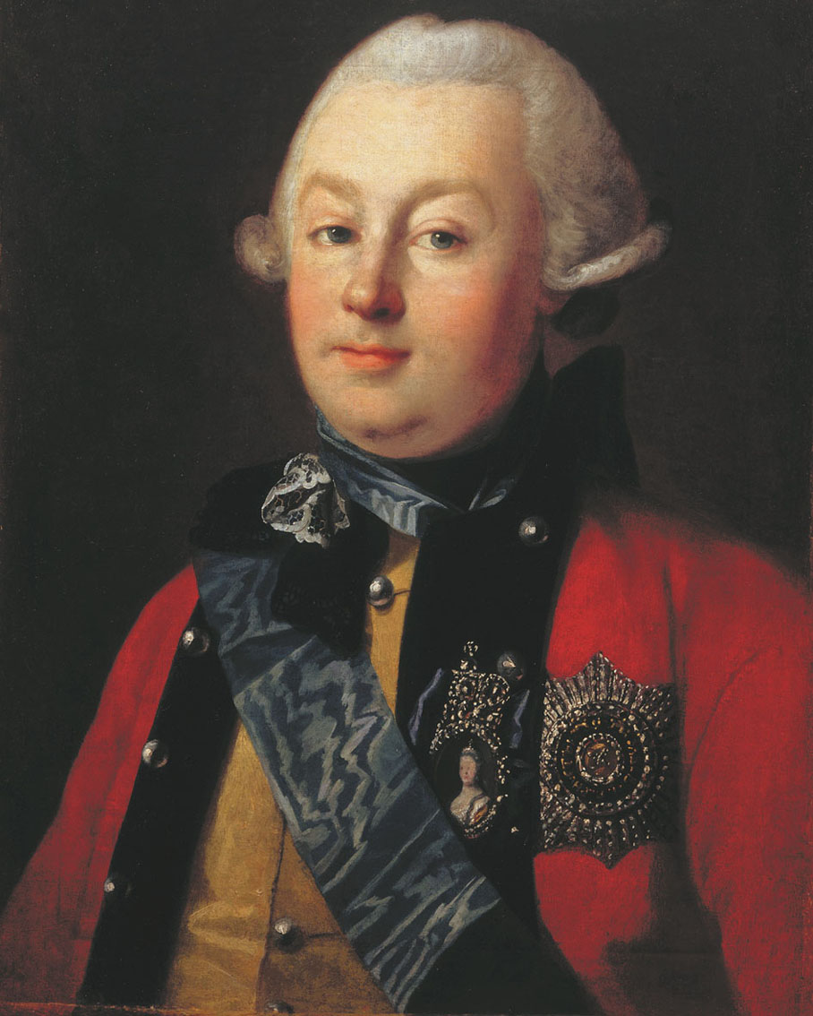  1 | 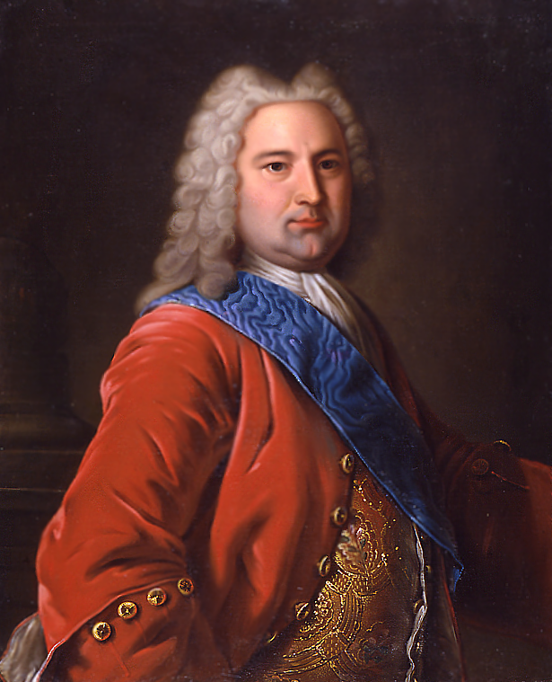  2
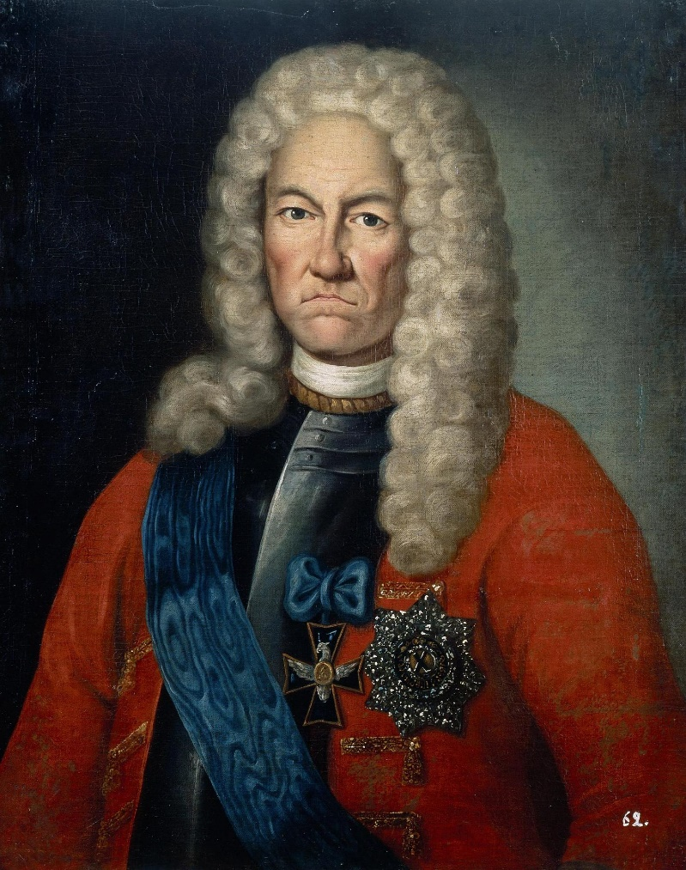  3 | 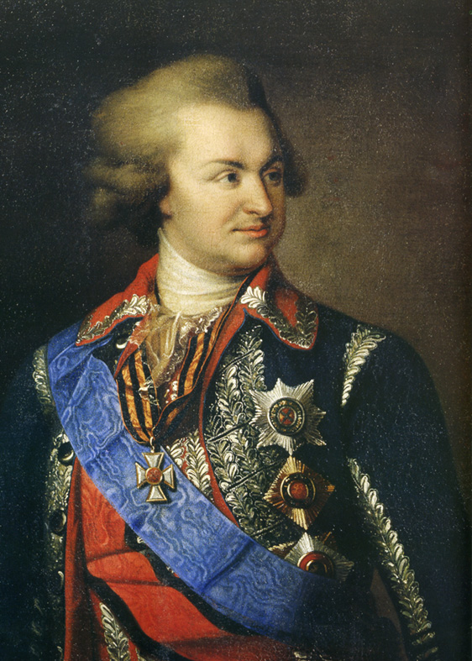  4
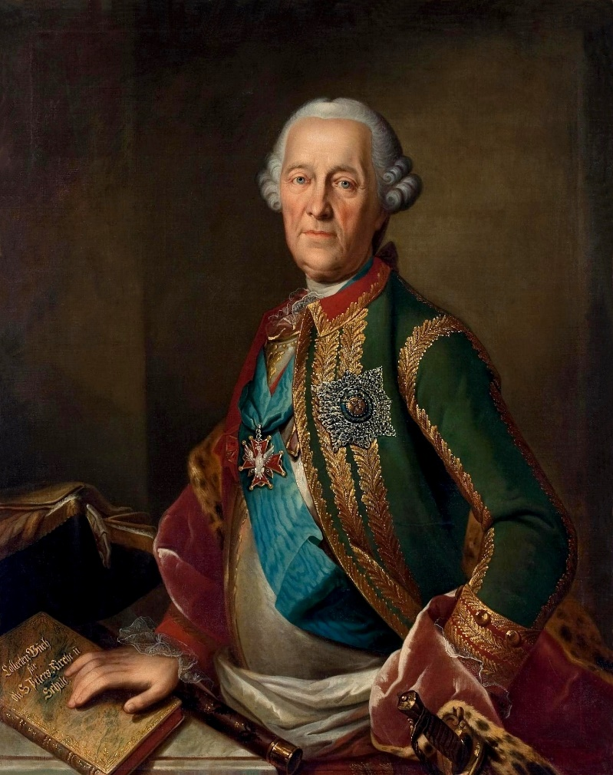  5 | 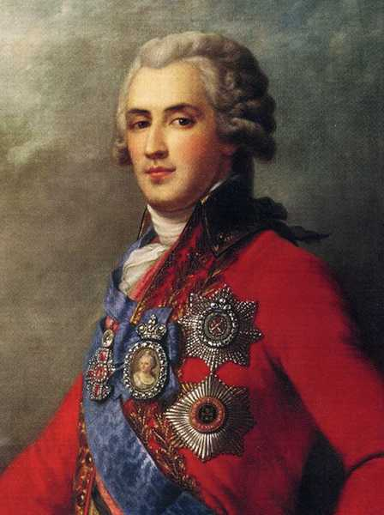  6
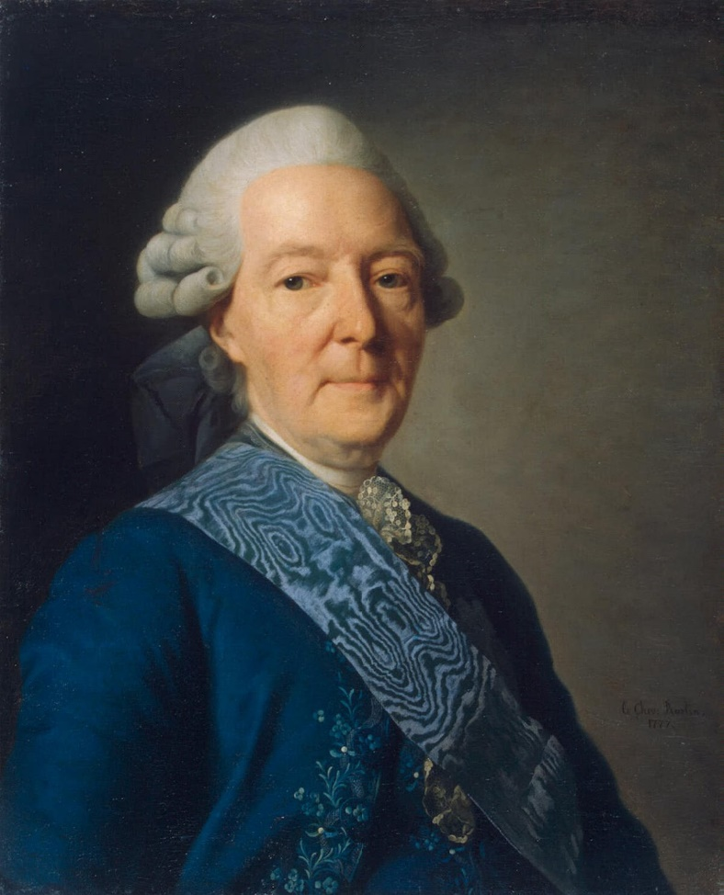  7 | 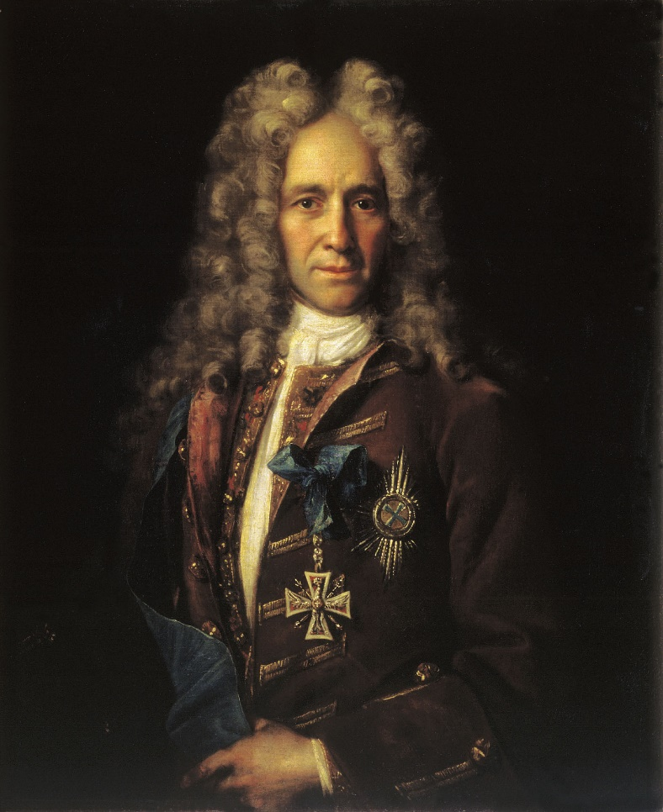  8
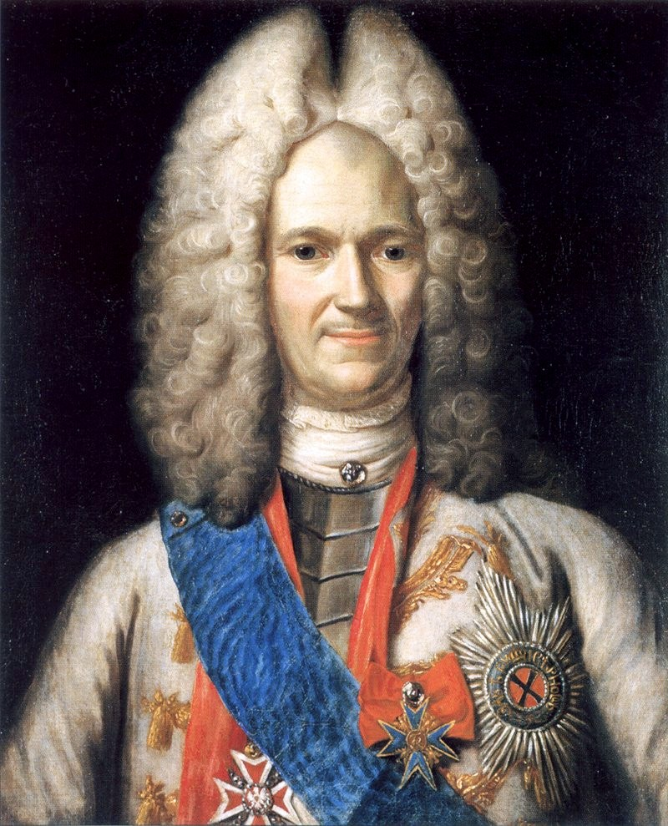  9 | 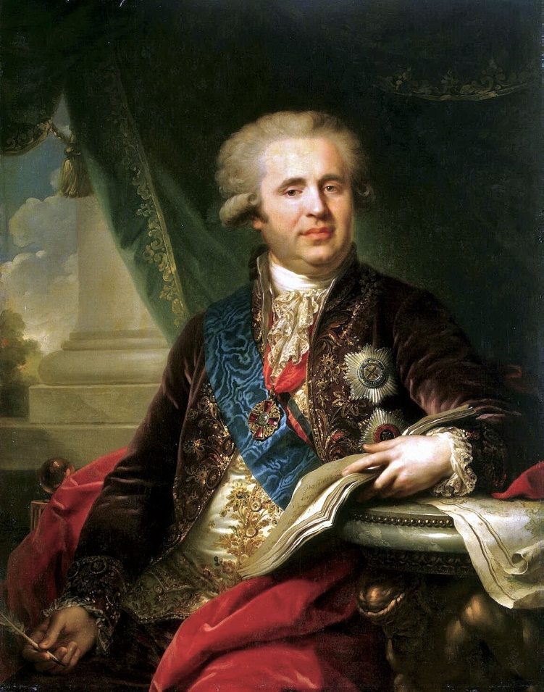  10

Ответ:

Желаем удачи!

